

**Certificado**

Certificamos que **Cássia Farias Oliveira dos Santos** apresentou a comunicação intitulada RELAÇÕES ENTRE O ROMANCE DE FORMAÇÃO E A LITERATURA INFANTO-JUVENIL, no V Seminário dos Alunos dos Programas de Pós-graduação do Instituto de Letras – UFF: Interfaces e Travessias: Letras em Curso, realizado nos dias 03 e 04 de novembro de 2014.

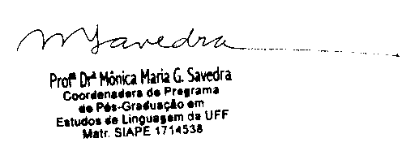Niterói, 04 de novembro de 2014

